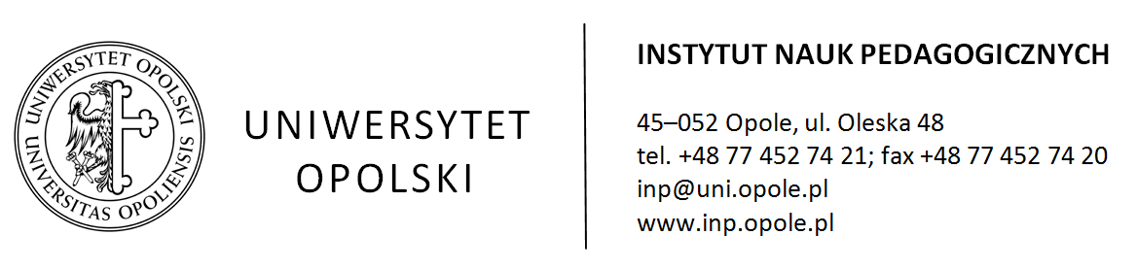
Instytut Nauk Pedagogicznych
SZKOLENIA BIBLIOTECZNE
Rok akademicki 2020 / 2021
studia stacjonarne
Kierunek | TERMIN | Prowadzący
I Pedagogika 3L | 9.11.2020 , godzina 8.00-9.30 | Mgr Anna Błaszczyk | MS Teams
I Praca Socjalna 3L | 9.11.2020 , godzina 10.00-11.30
I Socjologia 3L | 12.11.2020 , godzina 9.00-10.30
I Pedagogika 2L | 17.11.2020 , godzina 8.00-9.30
I Pedagogika Specjalna 5L | 17.11.2020 , godzina 10.00-11.30
I Pedagogika przedszkolna i wczesnoszkolna 5L | 18.11.2020 , godzina 9.00-10.30
I Socjologia 2L ( Intercultural Communication ) | 5.11.2020, godzina 8.30-10.00 | Dorota Wierzbicka-Próchniak | MS Teams

